超星学习平台
可用性测试报告

班 级：软工1603班
组 长：任抒怀，学号：U201617052
组 员：李晨星，学号：U201617044
组 员：蔡东鸿，学号：U201617038
组 员：艾雨晨，学号：U201616068
组 员：刘俊傲，学号：U201617047
组 员：陈健豪，学号：U201617040

1 被测系统
超星学习平台

2 测试目的
- 了解网站的用户行为模式；
- 了解用户在执行任务时网站所存在的可用性问题；
- 找出解决网站现已存在的可用性问题的有效方案；
- 增强该网站在同类性质网站的核心竞争力；

3 测试用户
高中同学：王晓森、李璐（华中科技大学计算机学院大四学生。具有一定的计算机应用技能）

4 测试观察人员
任抒怀、李晨星、蔡东鸿、艾雨晨、刘俊傲、陈健豪。负责对高校在校学生进行测试。

5 测试任务
登录超星学习平台
任务一：播放视频与课件，并下载课件
要求：播放软工大班1班课程中，第2周黑盒测试（课堂授课）-第一次课的视频与课件，并下载课件
任务二：新建话题讨论
要求：新建话题，名为“黑盒测试学习笔记”，输入任意文字，并添加一张图片
任务三：浏览它人的话题，并点赞+发表回复

5.1 测试任务卡（用户版）
- 欢迎词：你好，很荣幸能够邀请你参与超星学习平台的测试。
- 测试任务：
登录超星学习平台
任务一：播放视频与课件，并下载课件
要求：播放软工大班1班课程中，第2周黑盒测试（课堂授课）-第一次课的视频与课件，并下载课件
任务二：新建话题讨论
要求：新建话题，名为“黑盒测试学习笔记”，输入任意文字，并添加一张图片
任务三：浏览它人的话题，并点赞+发表回复
- 场景和任务说明：
场景1：在超星学习平台上观看学习视频和课件，并下载课件。
任务1：使用任抒怀的账号和密码登录超星学习平台：https://mooc1.chaoxing.com/course/203389895.html。
你认为，任务1的难度是：1（非常困难）-> 7（非常容易）？

任务2：播放软工大班1班课程中，第2周黑盒测试（课堂授课）-第一次课的视频与课件。
你认为，任务2的难度是：1（非常困难）-> 7（非常容易）？
任务3：下载课件
你认为，任务3的难度是：1（非常困难）-> 7（非常容易）？
场景2：观看完学习视频和课件后，新建话题讨论
任务1：新建话题，名为“黑盒测试学习笔记”，输入任意文字
你认为，任务1的难度是：1（非常困难）-> 7（非常容易）？
任务2：新建话题，添加一张图片
你认为，任务2的难度是：1（非常困难）-> 7（非常容易）？
场景3：浏览它人的话题，并点赞+发表回复
任务1：浏览它人的话题并点赞。
你认为，任务1的难度是：1（非常困难）-> 7（非常容易）？
任务2：浏览它人的话题并发表回复
你认为，任务2的难度是：1（非常困难）-> 7（非常容易）？

5.2 测试任务卡（测试观察人员）
登录超星学习平台
任务一：播放视频与课件，并下载课件
- 目标：播放软工大班1班课程中，第2周黑盒测试（课堂授课）-第一次课的视频与课件，并下载课件
- 输入：无
- 前提条件：使用任抒怀的账号登录课程
- 操作步骤：1.进入软工大班1班；
2.选择第2周黑盒测试（课堂授课）-第一次课；
3.点击视频播放按钮与课件播放按钮
4.点击下载课件链接，下载到本地
- 成功标准：完成视频播放和课件下载
任务二：新建话题讨论
- 目标：新建话题，名为“黑盒测试学习笔记”，输入任意文字，并添加一张图片
- 输入：无
- 前提条件：使用任抒怀的账号登录课程
- 操作步骤：1.进入软工大班1班；
2.点击讨论；
3.点击新建话题
4.输入标题与内容
5.点击发布
- 成功标准：话题新建
任务三：浏览它人的话题，并点赞+发表回复
- 目标：浏览它人的话题，并点赞+发表回复
- 输入：无
- 前提条件：使用任抒怀的账号登录课程
- 操作步骤：1.进入软工大班1班；
2.点击讨论；
3.点击点赞按钮
4.点击回复按钮
5.输入回复内容并确定
- 成功标准：话题点赞与回复成功

6 测试方法
有声思维法、回顾式测试法
有声思维法：用户在执行任务的过程中，自然地说出他在每个过程的所思所想
回顾式测试法：用户执行完任务后，观察人员询问用户的感受

7 实验设备
一间独立、安静的房间、一台用户执行的电脑、一个录音笔。

8 测试流程

8.1 测试前期准备
a. 根据网站所提供的主要功能制定测试的标准任务
b. 向用户详细讲述标准任务的内容
c. 确保测试（实验）过程不受打扰
d. 确保用户在执行标准任务前没有到过该网站
e. 准备一间独立安静的房间、一台电脑。
f. 向用户声明，我们测试的是网站，而不是用户
g. 让用户明白，他们可以随时终止测试网站
h. 实验观察者要熟识所测网站

8.2 测试过程
- 确定相应设备安装就绪。
- 用户登陆超星学习平台：https://mooc1.chaoxing.com/course/203389895.html。开始执行标准任务，观察者则开始观察并且记录下用户对系统的操作行为。在实验室里，两个观察者都能够观察测试用户并听到测试用户说话，其中一人照看着测试用户并坐在测试用户的旁边记录下用户相关的语言，另外一个人则是照看好观察设备并且设置相关的标号、做好相关的观察记录。
- 用户执行完任务之后，用户和观察者保存好相应资料，退出软件

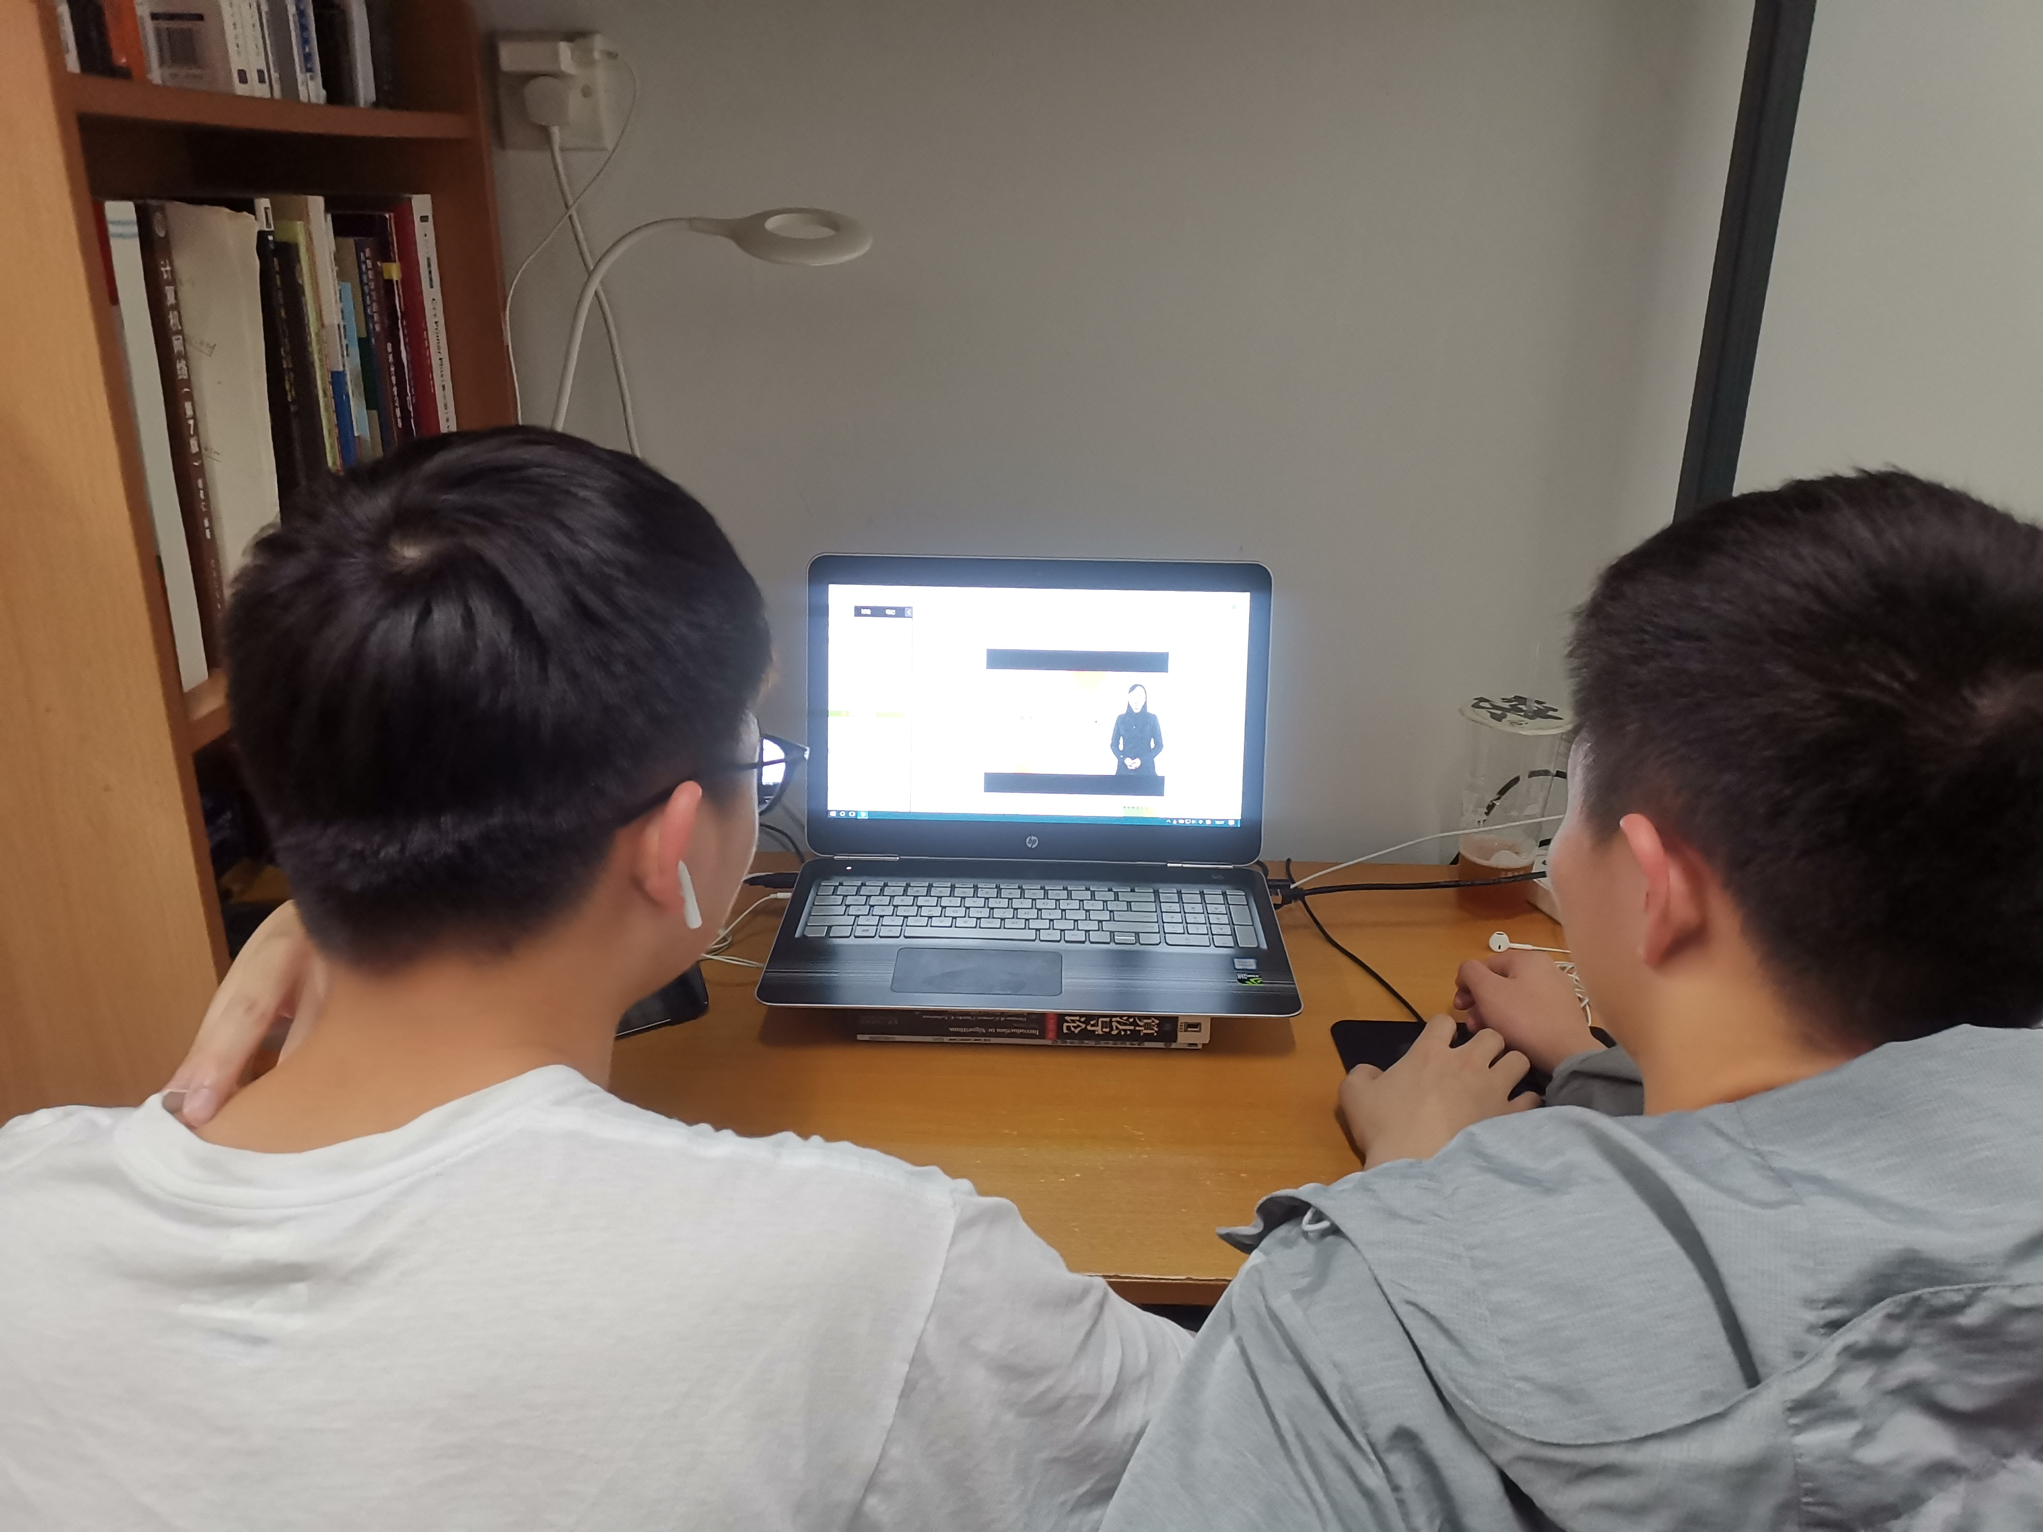

8.3 用户测试时间
总时间：22分27秒。
任务一耗时：9分25秒。任务二耗时：7分13秒。任务三耗时：5分49秒。

8.4 事后交流
- 观察者拿出记录笔记，和测试用户一起回顾。
- 询问用户在执行标准任务过程，用户神情专注、口发牢骚，遇到问题或遇到阻塞的原因
- 询问用户是否还有更多的关于系统的问题，并听取用户对于系统的相关建议

9. 测试结果分析

9.1 测试完成度和难易度
用户1：
序号 | 测试情况 | 任务难易度
1 | 完成 | 7
2 | 完成 | 7
3 | 完成 | 7
用户2：
序号 | 测试情况 | 任务难易度
1 | 完成 | 7
2 | 完成 | 5
3 | 完成 | 7

9.2 发现的可用性问题
（严重性等级从1到3，依次从最严重到最轻微）
序号 | 可用性问题 | 分析说明及解决方案 | 严重性
1 | 课程-讨论-新建话题、 首页-新建话题、讨论-新建话题三处均可新建话题，这些功能是否有差异令人困惑 | 对新建话题功能进行一些必要说明 | 低
2 | 在讨论页面可以为不同类型的话题创建文件夹，但在课程和首页处创建的话题无法归档到这些文件夹中 | 在创建话题时设置话题归档 | 中
3 | 未给出话题标题的字数限制（实际上是150字） | 在创建话题时说明标题字数限制为150 | 低
4 | 在课程-讨论处新建的话题后，回到首页再重新进入相同课程，看不到之前发布的话题 | 解决bug，同步显示 | 高

9.2 其他建议
1. 提示框的语言要尽量具体、详细、要使用用户习惯的通俗易懂的语言。
2. 当用户选择了某种选择时，系统应该相应地做出某种反应。
3. 在网站里面，要绝对避免出现死链接的情况、
4.网站中星号（*）的摆放位置要一致，对于星号（*）的意义也要加以说明（例如：带有星号的选项是必填项，其他的可填可不填）
5. 注意导航栏的分类应该有序，导航栏每个选项的名称要容易理解，避免错误引导用户

10 总结
只有符合用户的行为习惯，尽量使用用户语言，清楚地了解用户的行为模式，提高用户对于网站的满意度，网站才能够更好地生存和发展。

